BGSzC Pestszentlőrinci Közgazdasági és Informatikai Szakgimnáziuma

1184 Budapest Hengersor 34.

1. Záró dolgozat

Barbershop Budapest

Konzulens tanár: Készítette: Tréfa Tamás, Farkas Márk, Varga Márk

Tartalom

1 Bevezetés 3

1.1 Feladat leírás 3

1.2 A felhasznált ismeretek 3

1.3 A felhasznált szoftverek 3

2 Felhasználói dokumentáció 4

2.1 A program általános specifikációja 4

2.2 Rendszerkövetelmények 4

2.2.1 Hardver követelmények 4

2.2.2 Szoftver követelmények 4

2.3 3. A program telepítése 4

2.4 A program használatának a részletes leírása 5

3 Fejlesztői dokumentáció 6

3.1 Az alkalmazott fejlesztői eszközök 6

3.2 Adatmodell leírása 6

3.3 Részletes feladatspecifikáció, algoritmusok 6

3.4 Tesztelési dokumentáció 7

4 Összefoglalás 8

4.1 Önértékelés 8

4.2 Továbbfejlesztési lehetőségek 8

5 Felhasznált irodalom 9

6 Ábrajegyzék 10

# Bevezetés

A mi témánk egy barbershop üzlet weboldala és azért választottuk mert időhatékony , az emberek kényelmesen böngészhetik a weboldalt, és időpontot foglalhatnak a fodrászatra anélkül, hogy telefonon kellene hívniuk, vagy személyesen be kellene menniük.

Kényelem és rugalmasság: A weboldalon keresztül bármikor és bárhonnan foglalhatnak időpontot, akár hétvégén vagy késő este is, ami nagy rugalmasságot biztosít az ügyfeleknek.

Információ elérhetősége: A weboldalon könnyen elérhetik az üzlet nyitvatartási idejét, a fodrászok és szolgáltatások listáját, árakat, valamint az üzlet helyét és elérhetőségeit.

Felhasználó barát

Feladat leírás

A felhasználói dokumentáció célja, hogy segítséget adjon a leendő felhasználónak a programmal telepítésével és használatával kapcsolatos minden probléma megoldásában, segítse a program kezelésének az elsajátítását.

## A felhasznált ismeretek

- Chatgpt

- Youtube

- Visual Studio Code/docs

## A felhasznált szoftverek

-Visual Studio Code

-XAMPP

# Felhasználói dokumentáció

## A program általános specifikációja

Ez a rész a program fontosabb jellemzőit és funkcióit tartalmazza. A cél, hogy a leendő felhasználó ezt a fejezetet elolvasva el tudja dönteni, hogy a program megfelelő-e a számára.

Ajánlott terjedelem: 0,5 oldal.

## Rendszerkövetelmények

### Hardver követelmények

Ebben a részben kell leírni a minimális és ajánlott hardver konfigurációt, amely a program futtatásához szükséges. Pontos paramétereket kell megadni, még akkor is, ha a program amúgy minden gépen lefut.

### Szoftver követelmények

Le kell írni, hogy mely operációs rendszere(ke)n fut a program, és milyen egyéb szoftver komponensek szükségesek a működéshez (pl. .NET, DirectX, esetleg adatbázis-szerver és adatbázis-állományok, stb.) A beadott CD-n ezeknek is ott kell lenniük.

Ajánlott terjedelem: ½ -1 oldal, felsorolásszerűen leírva

## 3. A program telepítése

Képekkel illusztrált, részletes leírás a program telepítésének a menetéről.

* A leírás alapján a felhasználónak hiba nélkül telepíteni kell tudni a programot. A leírásnak ki kell térnie a telepítés során kiválasztható opciókra is.
* Ha esetleg nincs telepítőprogram, akkor kellő részletességgel le kell írni, hogy mely fájlokat, pontosan hova kell felmásolni, és hogy lehet a programot futtatni. Módosító ablak(1. kép)
* 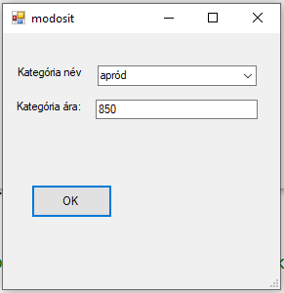

1. kép Ez a módosító ablak a programban

Ajánlott terjedelem: 2 -4 oldal, ábrákkal együtt.

## A program használatának a részletes leírása

Mindenre kiterjedő, részletes leírás a program használatáról. Alapszabályok:

* Amit leprogramoztál, azt a dokumentációban írd is le, ne legyenek eltitkolt funkciók.
* Minden pontosan, „szájbarágósan” legyen leírva. A dokumentáció alapján a teljesen kezdő, vagy laikus felhasználóknak is használniuk kell tudni a programot.
* A stílus legyen pontos és közérthető, vedd figyelembe, hogy a felhasználói dokumentáció nem szakembereknek készül.
* Ugyanakkor kerüld a laza stílust: rövidítések, smilie-k, szleng kizárva.
* Alkalmazz ábrákat, screenshot-okat , de a ne legyen túlzott a képek aránya a szöveghez képest. Kb. 2-3 oldalanként egy ábra megfelelő.

Ajánlott terjedelem: 10-15 oldal, ábrákkal együtt.

# Fejlesztői dokumentáció

A fejlesztői dokumentáció célja, hogy a segítse program logikájának, illetve a program kódjának a megértését, illetve a program továbbfejlesztését. Szakemberek számára készül, elvárás tehát a pontosság és a szakmai jellegű stílus.

## Az alkalmazott fejlesztői eszközök

Fel kell sorolnod az összes olyan szoftver eszközt amelyet a program fejlesztéséhez, illetve a dokumentáció készítéséhez felhasználtál. (Pl. programozási nyelv, fejlesztői környezet, adatbázis-kezelő rendszer, kép-, szöveg-, zeneszerkesztő program stb.)

* Ha használtál mások által kifejlesztett modulokat, akkor azt is le kell írnod, a forrás pontos megjelölésével.
* Tájékozódj ezeknek a moduloknak a jogszerű felhasználásáról!

Ajánlott terjedelem: ½ -1 oldal.

## Adatmodell leírása

A feladatban alkalmazott adatbázis vagy adatszerkezet részletes leírása

* Adatbázis esetén az adattáblák leírása, a közöttük lévő kapcsolatok megadása, lehetőleg diagram is legyen
* Ha nincs adatbázis, akkor a program fő adatszerkezeteinek a specifikációja, célszerű diagramot is rajzolni
* OOP jellegű megvalósítás esetében az UML osztálydiagram

Ajánlott terjedelem: a feladat jellegétől függően 2-5 oldal.

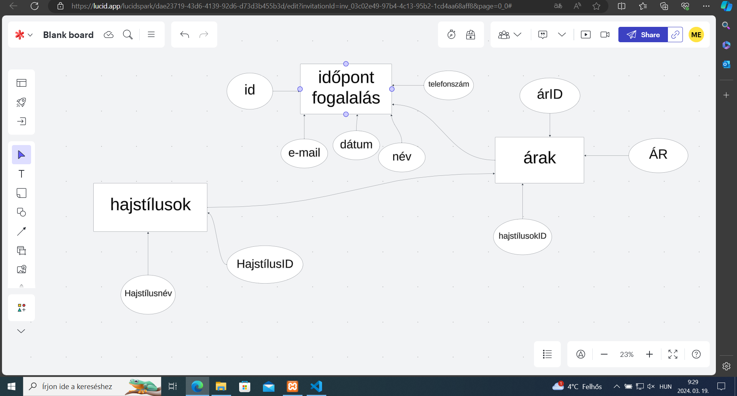

## Részletes feladatspecifikáció, algoritmusok

A program lényeges függvényeinek, az osztályok metódusainak a specifikációja (mit valósít meg az adott függvény, illetve metódus, milyen paraméterei vannak, mi a visszatérési érték)  Az algoritmizálható részek leírása valamilyen algoritmus-leíró eszközzel (struktogram, pszeudo-kód, esetleg UML aktivitás-diagram) Ajánlott terjedelem: a feladat jellegétől függően 2-5 oldal. 5. Forráskód  A teljes forráskódot a nyomtatott dokumentációba nem kell beletenni!  Lehet viszont a nyomtatott dokumentációban a fontosabb kódrészeket magyarázattal szerepeltetni

## Tesztelési dokumentáció

1. Legalább 3 különböző teszteset részletes bemutatása.

* különböző felhasználó tevékenységek esetén hogyan reagált a program
* milyen üzeneteket kaptunk
* mi a teendő az egyes üzenetek esetében

1. Normál teszteset, extrém teszteset (bolondbiztosság tesztelése)
2. A tesztelés során kiderült hibák felsorolása A tesztelési dokumentációból derüljön ki, hogy ismered a különböző tesztelési módszereket (pl. fekete doboz, fehér doboz módszer)

Ajánlott terjedelem: a feladat jellegétől függően 2-5 oldal.

# Összefoglalás

## Önértékelés

Összességében elért eredményeim alapján úgy érzem, hogy a kitűzött célokat sikeresen elértem, és a felmerült problémákat hatékonyan kezeltem. A saját fejlődésem pedig nemcsak az egyéni, hanem a csapat teljesítményének növekedéséhez is hozzájárult.

## Továbbfejlesztési lehetőségek

* Szerettem volna létrehozni egy alkalmazást hozzá de sajnos nem sikerült megvalósítani.
* Egy alkalmazást létre hozni a jövőben.

# Irodalomjegyzék

docs, V. S. (2024. 02 14). *Visual Studio Code*. Forrás: https://code.visualstudio.com/docs

youtube.com. (2023 . 11 24). *Youtube*. Forrás: https://www.youtube.com/?app

# Adatbázis terv: